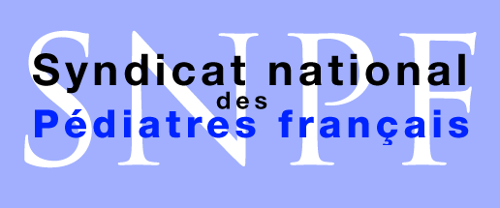
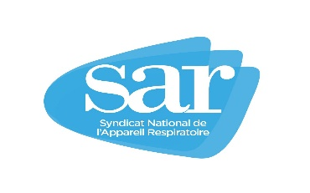

Communiqué de presse conjoint du SAR et du SNPF
Lundi, 03 février 2020

Syndicat de l’appareil respiratoire (SAR)

Syndicat national des pédiatres français (SNPF)

Syndrome des apnées du sommeil et pression positive continue chez les enfants de 6 à 16 ans : ne restreignons pas l’accès aux soins !

La pression positive continue (PPC) est indiquée chez les enfants de moins de 16 ans ayant des apnées/hypopnées obstructives du sommeil (SAHOS), en présence à la fois de symptômes cliniques et des données polysomnographiques. La prévalence du SAHOS chez l’enfant de moins de 18 ans peut atteindre 5,7 %. Parmi les traitements possibles, la PPC pourrait être proposée à environ 1 000 enfants chaque année (HAS, 2014).

Les modalités de prise en charge des SAHOS par pression positive continue (PPC) ont été redéfinies par l’arrêté du 13 décembre 2017 (JORF n°0293 du 16 décembre 2017
texte n° 27), notamment pour les enfants de moins de 16 ans. Il est entré en vigueur le 1e
Janvier 2020.
Cet arrêté prévoit un appareillage de l’enfant à partir de 10 évènements par heure. Selon la nouvelle liste des produits et prestations (LPP), toute prescription initiale d’un traitement par appareil de PPC sera remboursée par l’assurance maladie à la condition d’être réalisée dans un centre hospitalier spécialisé (« centre prescripteur »), soit par un médecin titulaire du DES de pédiatrie ayant validé l’option « pneumo pédiatrie », soit par un pédiatre spécialisé en sommeil ou ayant validé une FST « sommeil ». L’enfant sera revu à 1,4 et 10 mois suivant la prescription, tous les 6 mois jusqu’à l’âge de 12 ans, puis tous les ans jusqu’à l’âge de 16 ans. Le pneumo pédiatre renouvellera la prescription entre chaque consultation programmée.

De manière concertée, les présidents du Syndicat de l’appareil respiratoire (SAR) et du Syndicat national des pédiatres français (SNPF) demandent que la mise en œuvre de cet arrêté soit repoussée, et que les qualifications des prescripteurs soient revues après de nouvelles discussions avec le Comité économique des produits de santé (CEPS).

Dr Bruno Stach, président du Syndicat de l’appareil respiratoire : « A l’échéance de début 2020, la France compte peu de centres spécialisés répondant au décret. C’est bien en deçà d’un centre spécialisé pour chaque région, comme prévu par l’arrêté. Cela portera à plusieurs mois les délais de consultation, dans ces centres au demeurant destinés à prendre en charge les cas complexes, en particulier les enfants syndromiques (mucoviscidose, trisomie 21, amyotrophie spinale, syndrome de Crouzon, syndrome de Pierre-Robin, etc.).
Or, les comorbidités neurologiques associées aux troubles ventilatoires obstructifs du sommeil chez l’enfant grèvent leur avenir socioprofessionnel.

La démographie médicale en pneumo pédiatrie est insuffisante. La plupart des pédiatres sont peu familiers de la PPC et ne sont pas les principaux titulaires du diplôme du sommeil de l’enfant. Nous sommes en désaccord avec le fait que les autres médecins, quelle que soit la spécialité, soient écartés de la prise en charge du SAHOS de l’enfant entre 6 et 16 ans. C’est nier des compétences, restreindre l’accès aux soins et prendre un risque. En effet, une partie des SAHOS de l’adulte débutant dans l’enfance, s’ils ne sont pas pris en charge et guéris à ces jeunes âges, ils seront traités en palliatif et à long terme chez l’adulte.

Le travail en réseau pluridisciplinaire permet des soins de qualité, au sein d’un maillage territorial entre professionnels libéraux, établissements de santé et institutions médico-sociales. Cela doit se faire dans le cadre de soins coordonnés, entre les pneumologues, les médecins somnologues, les pédiatres et pneumo pédiatres, les ORL, les généralistes, les orthodontistes, les diététiciens, les orthophonistes, les allergologues et les chirurgiens dentistes. Nous proposons de valider les compétences de ces médecins qui s’organisent en équipes de soins spécialisés. Nous demandons un délai d’un an supplémentaire pour que soit appliqué l’arrêté afin que des équipes de soins spécialisées puissent se constituer avec l’objectif de traiter, de manière qualitative, le syndrome des apnées du sommeil de l’enfant. »

Dr Brigitte Virey, présidente du Syndicat national des pédiatres français (SNPF) : « Il faut distinguer les enfants apnéiques syndromiques qui nécessitent un suivi particulier au sein d’un centre hospitalier spécialisé, de la grande majorité des enfants apnéiques. Dans 95% des cas de SAHOS, il s’agit d’enfants bien portants, chez qui le trouble obstructif est lié à une hypertrophie des amygdales et des végétations.
Nous en dépistons de plus en plus et les centres hospitaliers ne sont pas en mesure de faire face à la demande. Or, vu le nombre limité de pneumo pédiatres en France, nous devons nous appuyer sur des réseaux existants en ville avec des professionnels formés aux pathologies du sommeil chez l’enfant (pédiatres, pneumologues, pneumo pédiatres, ORL, nutritionnistes, etc.). Faute de quoi, nous prenons le risque d’un retard au diagnostic, avec des répercussions importantes sur la qualité de vie de l’enfant, sa scolarité et son développement cognitif. Des délais de consultation très longs exposeront à renoncer à soigner certains enfants.
Il est important que le pédiatre reste le coordonnateur de ces équipes spécialisées, tant pour orchestrer la prise en charge que pour rassurer les parents et éviter l’errance thérapeutique. »

Contacts presse
Dr Bruno STACH Président du SAR 06 87 74 75 71
Dr Brigitte VIREY Présidente du SNPF 06 09 66 53 59

